
Gimnasio Cristiano Los Andes
“PROYECTO PARA LA FORMACION INTEGRAL DEL JOVEN DEL NUEVO MILENIO”
“Y todo lo que hagáis, hacedlo de corazón, como para el Señor y no para los hombres” Col 3:23
Resolución de aprobación Preescolar, B. Primaria y 6°: 2783 de 2002,
Resolución de aprobación 7°-9°: 4015 de 2005,
Resolución de aprobación Media Académica: 10-218 de 2013.
Código DANE: 311001098051
Código ICFES 132621

PLAN DE TRABAJO – Español 4°

TEMAS A REPASAR:

PRODUCCIÓN TEXTUAL:
frases y oraciones.
Partes de la oración
Sustantivo y adjetivo.
Signos de puntuación.
Ortografía: Clasificación de
palabras según su acento.
Conectores.
La descripción.
Sinonimia y Antonimia.
Tiempos verbales
Redacción.

COMPRENSIÓN E
INTERPRETACIÓN TEXTUAL
Ideas principales e ideas secundarias.
Esquema simple.

RECURSOS:
Módulo, cuaderno, viernes de prueba, parciales, links, actividades para imprimir, pruebas saber.

ACTIVIDADES:

https://aprenderespanol.org/gramatica/ortografia-signos-puntuacion.html
Al entrar al link, debe desarrollar las actividades de la 1 a la 4 sobre puntuar oraciones y luego de la 1 a la 7 puntuar textos.

https://docs.google.com/file/d/0B7ugl07azZhiVGlHNS1GbEVvbDA/edit
Imprimir y desarrollar la prueba de español – desde la página 1 hasta la pagina 21 – ejercicio 23.

https://www.cerebriti.com/juegos-de-lengua/juegos-de-conjugacion
Entrar al link y jugar – verbos y tiempos verbales.

https://juegosinfantiles.bosquedefantasias.com/lengua-literatura/ortografia
Al entrar al link va a encontrar 6 tipos de ejercicios diferentes, de ortografía y dictado, entre a cada uno de esos botones y desarrolle las actividades.
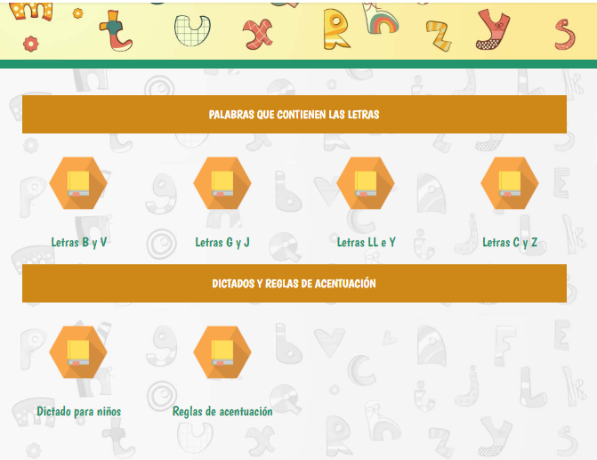

Descripción:
Tema: mi papá o mamá.
Debe tener en cuenta los siguientes aspectos:
- Buena letra y ortografía – signos de puntuación, conectores, buena redacción.
- Titulo adecuado.
- Párrafo 1: descripción de lo que hace – a qué se dedica – labor - trabajo.
- Párrafo 2: descripción física.
- Párrafo 3: descripción interior – manera de ser – sentimientos.
- Párrafo 4: opinión personal.
Cada párrafo debe contener mínimo 5 líneas.

Redacción:
Tema: calentamiento global y extinción de especies.
Debe tener en cuenta los siguientes aspectos:
- Buena letra y ortografía – signos de puntuación, conectores, buena redacción.
- Titulo adecuado.
- Párrafo 1: cómo se encuentra el planeta - la flora y fauna en la actualidad.
- Párrafo 2: causas – que lo ocasionó.
- Párrafo 3: resultados - efectos no deseados.
- Párrafo 4: opinión personal.
Cada párrafo debe contener mínimo 5 líneas.

Imprimir la prueba saber, contestar y justificar cada respuesta (documento Word) – Blog.

Corregir los viernes de prueba, justificar su respuesta y hacer ejemplos similares.

Corregir el los parciales anteriores y hacer las justificaciones correspondientes.

